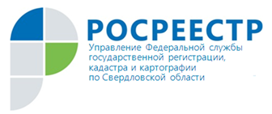 ПРЕСС-РЕЛИЗ
АНОНС:

14 октября (четверг), в 11 – 00 на образовательном канале Управления Росреестра по Свердловской области на странице «Школы Росреестра» в социальной сети Instagram мы проведем прямой эфир на тему «Досудебный порядок урегулирования споров – апелляционная комиссия при Управлении Росреестра по Свердловской области».

Эксперт «Школы Росреестра» расскажет: Каким образом формируется апелляционная комиссия и рассмотрение каких вопросов относится к ее полномочиям? Кто обладает правом на обращение в апелляционную комиссию?
Каким способом и в какой срок необходимо обратиться в апелляционную комиссию? Какие требования предъявляются к заявлению об обжаловании, направляемому в апелляционную комиссию? Какие решения могут быть приняты апелляционной комиссией?

На эти и другие вопросы ответит эксперт «Школы Росреестра» Светлана Ивановна Кузнецова, секретарь апелляционной комиссии при Управлении Росреестра по Свердловской области.

Посетить «Школу Росреестра»_online может любой желающий. Для этого необходимо стать гостем или подписчиком аккаунта @66rosreestr или
пройти по ссылке https://www.instagram.com/66rosreestr/

Ждем вас в «Школе Росреестра»!

Контакты для СМИ
пресс-служба Управления Росреестра по Свердловской области
+7 343 375 40 81
press66_rosreestr@mail.ru
www.rosreestr.gov.ru
620062, г. Екатеринбург, ул. Генеральская, 6 а.

